Hephaistos, het schaap met vijf poten onder de Griekse goden (Versie 20221108)
1.Inleiding
Beste leerlingen van de 5e klas,
Hebben jullie wel eens gehoord van de uitdrukking dat iemand het “een schaap met vijf poten” zoekt?
In een kudde hebben de schapen natuurlijk vier poten, dus zijn ze allemaal gelijk. Maar van een schaap met vijf poten wordt gezegd, dat die veel meer kan, vanwege die extra poot. Maar aan de andere kant ziet een schaap met vijf poten er vreemd uit. Hij is anders dan de rest. En dat valt op.
De Griekse god Hephaistos was het “schaap met vijf poten” van het Griekse Pantheon (= de godenwereld). Hij kon de mooiste dingen maken, zoals niemand anders dan kon. En tegelijkertijd liep hij mank. Wij zouden zeggen: hij was gehandicapt. Om die reden moest hij het honend gelach van de Olympiërs verduren door zijn verschijning: niet alleen was hij kreupel, hij was ook nog eens lelijk en misvormd.
Het zal je misschien verbazen, dat de overige goden zo plagerig deden over Hephaistos’ uiterlijk, want je verwacht van een godheid toch niet dat die zich naar anderen met een handicap plagerig of lacherig zal gedragen? Ja, je verwacht waarschijnlijk dat godenwezens zo’n arm, gehandicapt familielid in bescherming nemen; hem ondersteunen en zouden helpen waar zij maar kunnen.
Toen ik als kind zelf in de 5e klas het verhaal van Hephaistos hoorde, was ik boos en teleurgesteld, dat zulke verheven wezens als goden van de Olympus zich schuldig maakten aan spot en plagerijen naar een jonge god die gehandicapt was en afweek zoals Hephaistos, terwijl die daar zelf helemaal niets aan kon doen. Mijn liefde voor de verhalen uit de Griekse mythologie had er een flinke deuk door opgelopen.
Maar later, toen ik Vrijeschoolleraar werd en zelf de Griekse mythen aan mijn leerlingen ging vertellen en ik mij ging verdiepen in de betekenis van het verhaal over Hephaistos, werd mij duidelijk dat eigenlijk de hele Griekse godenwereld niets menselijks vreemd is. Met andere woorden: in de Griekse mythen worden de goden beschreven met alle menselijke eigenschappen die je maar kunt bedenken. En er zijn heel veel goede menselijke eigenschappen, zoals liefde voor de ander, geven om de ander, de ander die het moeilijk heeft te helpen en verzorgen. Maar jullie kennen ook de negatieve eigenschappen van mensen: egoïsme, machtswellust, jaloezie, haat en nog veel meer.
Dat is heel anders dan hoe de Oude Germanen hun goden beleefden. Die waren de goedheid zelve. Daarover hebben jullie gehoord in de vierde klas. Denk maar aan Thor, Baldur en de godin Sif. Zij zorgden goed voor elkaar èn voor de mensen. Er was er maar één die naast heel goede eigenschappen, zich ook van zijn slechtste kant kon laten zien. Juist, dat was Loki!
Toen ik daar over nadacht, kreeg ik de volgende gedachte en die wil ik jullie vertellen. De slechte eigenschappen die de Griekse godenfamilie laat zien, leidt in veel verhalen tot grote problemen voor de helden en mensen op aarde. Het kan bij de mensen op aarde eigenlijk niet anders verlopen dan dat zij fouten maken en slechte eigenschappen tonen, want de goden zijn immers hun voorbeeld. Daar richten zij zich naar. Maar door de grote fouten die de goden begaan in hun gedrag naar elkaar èn naar de mensen, kan de mens op aarde leren dat het anders moet. De goede- en slechte eigenschappen hebben de Griekse goden gekregen door het wereld lot. Door het lot dat de hele ontwikkeling zou bepalen. Dat zij al die eigenschappen hebben, kun je hen niet persoonlijk aanrekenen.
Bij ons – mensen van nu – is dat heel anders. Door wie leren wij wat goede- en wat slechte eigenschappen zijn? Juist, van de andere mensen. Door onze opvoeders; door onze leraren, doordat we zien wat onze medemensen doen. Volwassenen doen iets voor en een kind doet het na. En het kind denkt: “Zo hoort het!”
Denk maar eens terug aan de 2e klas, toen jullie luisterden naar de legende van Franciscus van Asisi. Die werd zeker niet geboren als een heilige. In tegendeel. Hij deed hele slechte dingen in zijn jonge jaren. Maar toen kwam er een diepe crisis en hoorde hij de stem van God. Of, misschien moeten we zeggen: hij hoorde de stem van zijn geweten. En toen hij zijn crisis had overwonnen ging hij zieken en arme mensen verzorgen. Wij kunnen als mensen kiezen voor het goede; maar we kunnen ook kiezen voor het kwade. Die keuze maken wij zelf. En als je de verhalen over de Griekse goden tot je laat doordringen dan moet je eigenlijk zeggen: “Het moet steeds zo zijn”. Het is geen vrije keuze. Het wereldlot bepaalt welke kant het opgaat: de goede of de slechte.
Maar je zult zien dat in de loop van de Griekse cultuur de mens geleidelijk aan steeds meer voor een keuzevraag gesteld wordt. En die vraag luidt:
“Als de goden met wie ik mij verbonden voel, mij influisteren dat ik een slechte daad moet verrichten, moet ik die daad dan uitvoeren? Of moet ik handelen naar wat ik zèlf bepaal?”
Heel lang richtten de mensen zich in hun doen en laten naar de goden. Die gaven het voorbeeld en de mensen deden dat na. Hoe verder je in de Griekse cultuur komt, hoe dichter je het punt nadert dat de Romeinen de leiding van de Grieken gingen overnemen. Daarover leer je in de 6e klas. En dan zul je zien dat de Romeinen veel meer handelen vanuit hun eigen gevoel voor goed en kwaad, dan de Grieken deden. Niet dat die Romeinen dan ineens vredelievender en moreel hoogstaand handelden. Dat zeker niet. Maar zij voelden wel dat het veel meer hun eigen persoonlijke besluiten waren en veel minder door de goden waren ingefluisterd, want de godentaal was voor de Romeinen verbleekt; die konden zij niet goed meer waarnemen. Een allereerste zich losmaken van de goden, begon al zoetjesaan bij de Grieken.
2.En nu over Hephaistos
In de Ilias van de Griekse dichter Homerus wordt Hephaistos de zoon van de godin Hera en oppergod Zeus genoemd. De Griekse dichter Hesiodus noemt alleen Hera in zijn ‘Godenstamboom’. Volgens Hesiodus kwam er bij de verwekking van Hephaistos geen vader aan te pas en betrof het een ‘maagdelijke’ voortplanting.

Zoals bekend namen de Romeinen de Griekse godenwereld goeddeels over, maar met andere namen. Bij de Romeinen heet hij Vulcanus, wat al verraadt dat Hephaistos zeker “iets” met vuur te maken zal hebben. Er is een marmeren sculptuur (= beeld) van Vulcanus (Hephaistos), van Guillaume II Coustou uit 1742, die hij maakte om toegelaten te worden tot de Franse Koninklijke Academie; te bezichtigen in het Louvre te Parijs.

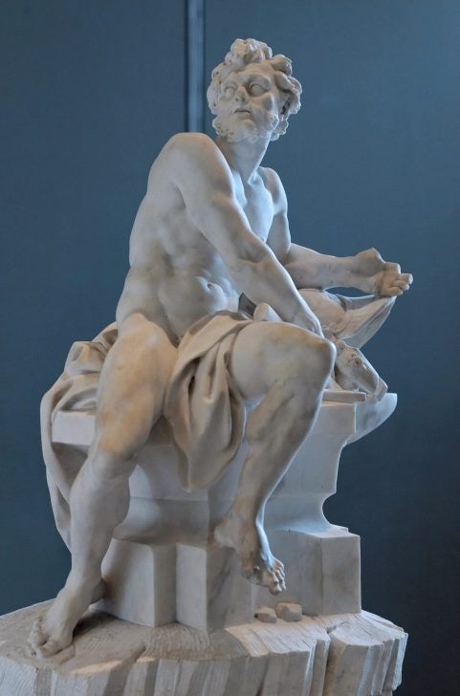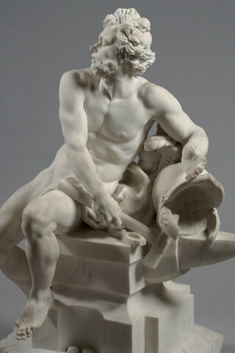

Hephaistos was bij zijn geboorte al lelijk en misvormd. Hera schaamde zich voor haar kind tegenover de andere goden. Daarom bedacht ze, dat ze zich maar beter van zo’n lelijk scharminkel kon ontdoen. In een donkere nacht zonder maanlicht nam ze de jonge Hephaistos mee naar de top van de Olympus en wierp het kind in zee. Ze had er wel een slecht gevoel bij, maar ze dacht: “Hij komt vast wel ergens in zee terecht en dan spoelt hij aan land bij een eiland en dan zal hij gevonden worden en zullen anderen hem opvoeden. Niemand weet immers dat het mijn kind is! Bovendien is hij een godenkind, dus sterven kan hij niet!”

Het kindje kwam nogal hard terecht na zijn val en wel op het eiland Lemnos. (Dat eiland bestaat nog steeds).Volgens Homerus werd hij door de zeenimf Thetis en de Oceanide Eurynome gevonden op het strand van het eiland en grootgebracht in een diepe grot bij zee.

Ik ben een God, dus hoor ik thuis op de Olympus
Toen Hephaistos opgegroeid was, voelde hij dat hij geen mens was, maar een god. Maar goden hoorden niet op een eiland op aarde te wonen, maar op de berg Olympus. Hephaistos hoorde van Thetis en Eurynome dat zij hem gevonden hadden. “Dan kan het niet anders, of mijn moeder heeft mij van de berg van de Goden afgekieperd”, zei Hephaistos tegen zichzelf. En besloot dat hij zich niet zomaar van een berg liet afslingeren en zon op wraak.

De kunst van het smeden
Intussen had Hephaistos de kunst van het smeden geleerd. In de grot waar hij werd grootgebracht, had hij een aambeeld en een hamer en kolen om een groot gloeiend vuur mee te maken. Dan nam hij grote brokken metaal zoals zilver of goud uit de berg en hield die in het vuur. Hij mocht er dan lelijk en onooglijk uitzien, hij verstond de kunst van het smeden als de beste en maakte de mooiste voorwerpen! De mensen die het zagen, verbaasden zich over zijn kundigheid in het smeden.

De gouden speld in het gewaad van Thetis
Zo gebeurde het dat Hera op een dag de zeegodin Thetis ontmoette
(die Hephaistos mede had opgevoed) met een prachtige gouden speld op haar gewaad. Hera vroeg haar wie dat fraaie sieraad had gemaakt. Want zo iets moois wilde zij ook wel bezitten! Toen Thetis vertelde dat een kreupele jonge god op een eiland dat gesmeed had, wist Hera dat het haar zoon Hephaistos moest zijn geweest, die zij van de Olympus had afgegooid, omdat hij zo lelijk was.
Maar nu verlangde Hera er naar zelf mooie sieraden te bezitten. En als haar zoon die zo mooi kon smeden, dan moest ze hem maar naar de Olympus halen; of hij nou zo lelijk en kreupel was of niet. De begeerte naar mooie sieraden won het van de ergernis van een gehandicapte zoon.

Hephaistos gaat mee naar de Olympus
Hera was naar het eiland Lemnos gekomen, waar Hephaistos zijn smidse had en overtuigde hem mee te komen naar de Olympus. Hephaistos stemde toe. Nadat zij de hoge Olympus hadden beklommen, gaf Hera hem de mooiste smederij die je maar kon bedenken met wel twintig grote blaasbalgen om een groot, laaiend vuur te maken.
Maar, eenmaal op de Olympus greep Hephaistos de kans aan om Hera te straffen. Want welke moeder gooit er nu haar kind vanaf een hoge berg in zee? In zijn nieuwe smidse ging hij meteen aan de slag en hij smeedde een gouden troon voor Hera met daar bovenop een gouden zetel. Toen zette hij de troon vlak voor Hera neer. De hebzuchtige Hera keek er naar met grote begeerte. Wat wilde zij daarop graag plaats nemen en vanaf die troon het hele wereldgebeuren aanschouwen! Zo’n prachtige troon was op de hele Olympus nog nooit vertoond. Zelfs de troon van oppergod Zeus had niet de uitstraling van dit kunstwerk!

Hera zit vast en gevangen op haar nieuwe troon
Maar wat was dat…..? Toen zij op de troon gezeten was en uitgekeken had over de wereld en ze wilde opstaan, kon ze niet meer van haar troon los komen. Alleen Hephaistos was bij machte om haar van deze vloek te verlossen. Eerst smeekte Hera om haar vrijheid en daarna smeekten de andere goden Hephaistos om haar vrij te laten, maar Hephaistos liet zich niet vermurwen. Hij had Hera een lesje geleerd en wraak genomen. Zij had hem immers van de Olympus geworpen, waardoor hij aan zijn beentjes gewond was geraakt en hij nu kreupel door het leven moest. Alleen Hephaistos kende de toverspreuk waarmee ze los kon komen! Uiteindelijk bevrijdde hij Hera, maar waarschuwde haar dat als ze hem het leven weer zuur zou maken, hij haar opnieuw zou vastzetten.

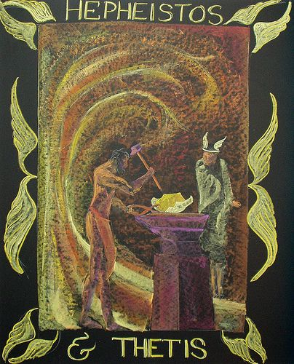

Schoolbordtekening van een Amerikaanse Waldorfschool

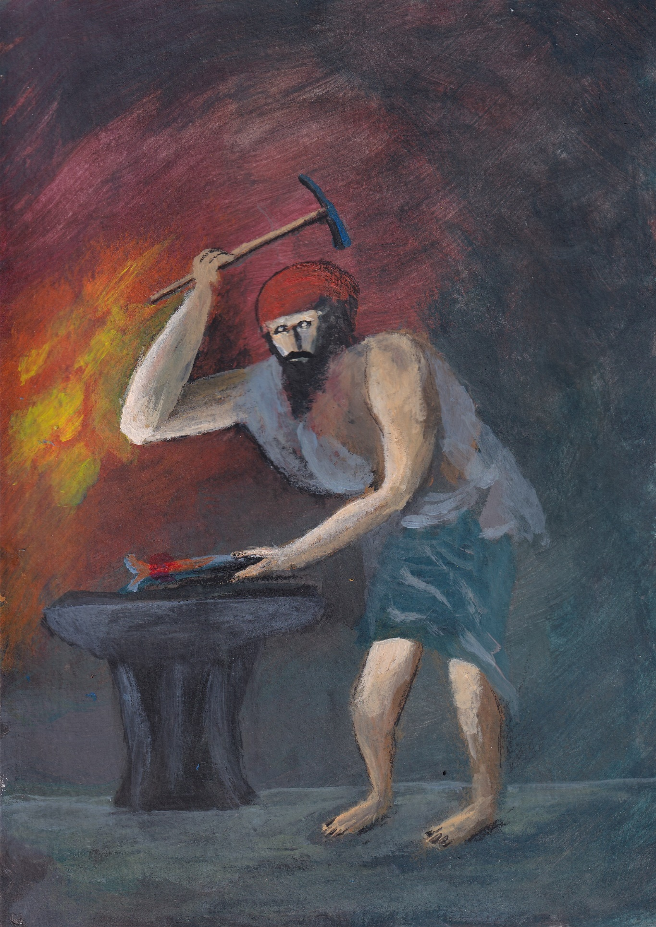
Orpheus, de kreupele, kundige edelsmid onder de goden (van ondergetekende voor bij dit verhaal voor klas 5 Vrijeschoool Utrecht – Malibaan, november 2022)

Hera en Aphrodite
Hera voelde wel dat ze iets goed te maken had naar haar zoon en ze heeft kans gezien de mooiste godin die er was – de godin van de liefde Aphrodite, geboren uit de vereniging van het schuim van de zee en de god van de hemel Uranus – met haar misvormde zoon in het huwelijk te laten treden. Er werd een groots bruiloftsveest gevierd op de Olympus met veel pracht en praal en er werd muziek gemaakt, gedanst en gezongen en nu zou je zeggen, dat het verhaal hier eindigt met een goede afloop en met: “Ze leefden nog lang en gelukkig en als ze niet gestorven waren, dan leefden ze nu nog.” Maar dat kan natuurlijk niet. In de eerste plaats omdat goden niet sterfelijk zijn; de mensen zijn dat wel. Goden leven tot in de eeuwigheid. Maar in de tweede plaats, omdat het wereldlot anders beschikte: Aphrodite had als godin van de liefde de grote taak om overal in de wereld – zowel bij de goden in de hemel als bij de mensen op aarde – de liefde te brengen. Zo was het door het wereldlot besteld. Maar dat zou ze niet kunnen, door zich alleen met Hephaistos te verbinden. Ze moest ook anderen van haar liefde geven, anders konden noch goden, noch mensen voortbestaan. Zonder de liefde waren goden als mensen gedoemd ten onder te gaan. En je voelt ‘m al aankomen: Hephaistos zal hier weer aan het kortste eind trekken. Het is de eigenschap van de ontrouw, die Aphrodite weg zal doen drijven van haar kreupele echtgenoot Hephaistos. De ontrouw die ook als een wig tussen mensen komt die eens elkaar eeuwige trouw beloofden en van elkaar hielden. De noodlottige wig van de ontrouw zal hen uiteen drijven. Er is ook een godin van de twist en tweedracht, die goden en mensen uit elkaar weet te drijven, zodat ontrouw een kans krijgt. Die godin is Eris. Maar dat is de volgende mythe.

0-0-0-0-0

